高校Excel模板常见的问题及对策

- 出现错误的解决办法
由于高校模板使用了特殊的VB控件，因此会常见以下几类问题（通用的解决方案）：
- 打开模板时报错：无法装载这个对象,因为它不适用于这台计算机。
- 点击“开始检查”按钮时报错：运行时错误’424’:要求对象。
- 点击“开始检查”按钮时报错：编译错误:找不到工程或库。
- 点击“开始检查”按钮时报错：隐含模块中的编译错误:XXXXXX（如：frmXueKe）。
以及其他各类错误（高校模板）都可以尝试以下解决对策：

对策如下：
先关闭excel模板，然后
XP操作系统：
- 拷贝【MSCOMCTL.OCX】（压缩文件夹中附有） 文件到 【C:\Windows\System32】目录，若已经存在同名文件，则删除后替换。MSCOMCTL.OCX 文件将在QQ群（114982651）中共享。
- 在“开始”-“运行”框，
输入【regsvr32.exe C:\Windows\System32\MSCOMCTL.OCX】，然后回车执行；
- 重新启动EXCEL，完毕。
以上操作如下图：
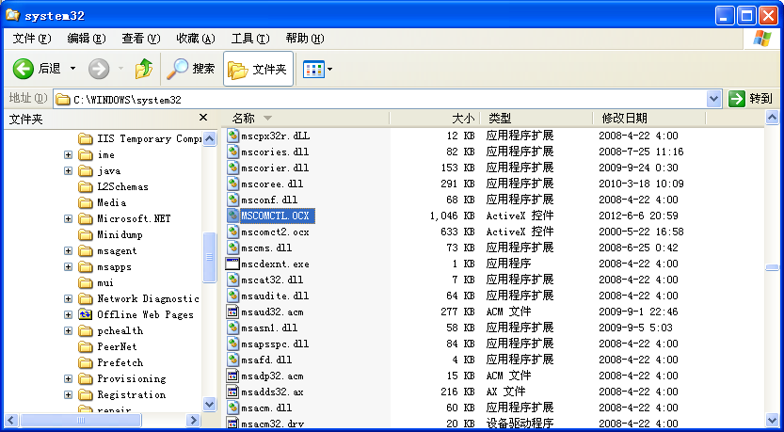
操作1：
拷贝MSCOMCTL.OCX文件到此目录，若已经存在同名文件，则替换。
操作2：运行如下指令
regsvr32.exe C:\Windows\System32\MSCOMCTL.OCX
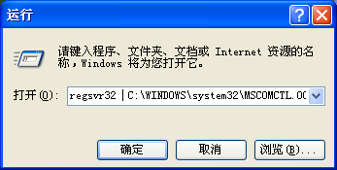
Win7操作系统：
- 拷贝【MSCOMCTL.OCX】（压缩文件夹中附有） 文件到 【C:\Windows\System32】目录，若已经存在同名文件，则删除后替换。MSCOMCTL.OCX 文件将在QQ群（150437293）中共享。

- 点击“开始（win键）”—“所有程序”—“附件”后，右键“命令提示符”，选择“以管理员身份运行”，打开“管理员：命令提示符”。如下图：
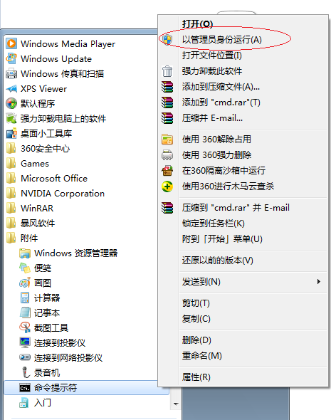
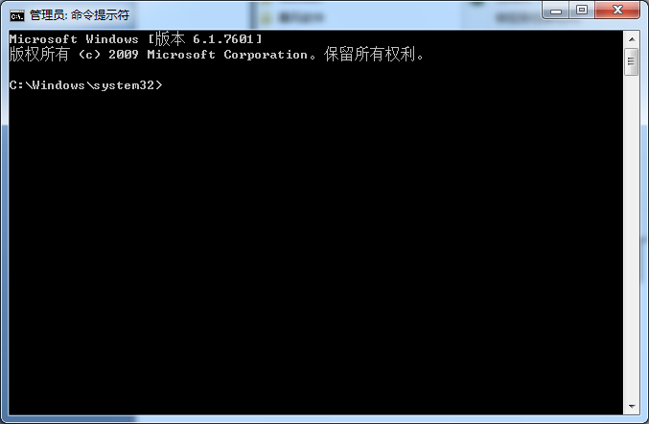
- 在“管理员：命令提示符”中输入：
【regsvr32.exeC:\Windows\System32\MSCOMCTL.OCX】，然后执行
- 重新启动EXCEL，完毕。

注意：
务必要以管理员身份运行“命令提示符”，否则可能会出现类似以下错误：
模块” C:\Windows\System32\MSCOMCTL.OCX”已加载，但对DllRegisterServer调用失败！

如果以上操作未解决问题，请尝试更换电脑或者重装完整版office，亦可在群中提问。

